

 TRƯỜNG ĐẠI HỌC THUỶ LỢI

------o0o------

## ĐỀ TÀI : **WEB TIN TỨC CÔNG NGHỆ**

**Môn học : Công Nghệ Web**

**Giảng viên hướng dẫn: Kiều Tuấn Dũng**

***Nhóm sinh viên thực hiện:***

***Nguyễn Hoàng Vũ _ 56THPM - 1451061768***

***Phạm Cao Đài_56thPM- 1451062238***

 🙢🙢🙢

Hà Nội,

**CHƯƠNG I : Giới thiệu đề tài**

1. **Tổng quan**

Trang Tin Tức Công Nghệ( tintuccongnghe.com) là một website tin tức. Trang web ra đời với mục đích phục vụ nhu cầu thông tin công nghệ cũng như mong muốn cung cấp các bài viết liên quan đến lãnh vực Công nghệ thông tin - Viễn thông cho bạn đọc Việt Nam. Cung cấp cho người đọc những tin bổ ích và mới nhất những thông tin công nghệ trong nước và quốc tế.

1. **Các công nghệ sử dụng trong đề tài**

* Sublime Text 3
* Wamp Server64
* Photoshop CS6

1. **Tài liệu tham khảo**

..

#### CHƯƠNG II: Phân Tích Chức Năng Hệ Thống

#### Mô tả chức năng

1. Quản trị hệ thống(use)

* Cho phép quản lý được tất cả các nội dung, thông tin của trang web như: quản lý nhân viên, quyền và tạo tài khoản cho nhân viên, quản lý các bài viết theo từng chuyên mục,… Đây là nhóm chức năng có quyền cao nhất
* Chức năng, nhiệm vụ:
* Quản lý nhân viên của hệ thống: thêm mới, sửa, xóa nhân viên.
* Phân quyền và tạo tài khoản cho nhân viên
* Phân quyền và tạo tài khoản cho người đọc: có thể góp ý, bình luận
* Thêm, sửa, xóa bài viết
* Duyệt bài viết và các bài bình luận
* Xóa bình luận nếu có spam
* Quản lý banner: Thêm, cập nhập, xóa banner

Cài đặt hiển thị quảng cáo trên trang chủ

1. Tìm kiếm: Cho phép mọi người đọc tin theo ý muốn
2. Thống kê: Chức năng này giúp cho người quản trị kiểm soát hệ thống để đưa ra những chiến lược, kế hoạch tốt góp phần nâng cao chất lượng của hệ thống:

* Thống kê bài viết đọc nhiều
* Thống kê chuyên mục được người dùng đọc nhiều, chú ý nhiều
* Thống kê tác giả đăng nhiều bài nhất
* Thống kê số lượng bài viết, số lượng người truy cập
* Thống kê theo thời gian

1. Người dùng(Bạn đọc) : Chức năng này cho phép bạn đọc có thể bình luận qua mỗi bài viết, chuyên mục mình yêu thích, chia sẻ bài viết
2. **Mô hình dữ liệu quan hệ**

* **Quantrivien(use)** (tendn_use, mkdn_use, ma_phanquyen, hoten_use, email_use, trangthai_use)
* **Thanhvien** (tendn_tv, mkdn_use, email­_tv, hoten_tv, ngaydk_tv, trangthai_tv)
* **Baiviet** (ma_bv, ma_cm, ten_use, ten_bv, daidien_bv, nd_bv, ten_tacgia, anh_daidien, thoigian_tai)
* C**huyenmuc** (ma_cm, ten_cm, thutu_cm, link_cm)
* **Banner**( ma_banner, ten_banner, link_banner, anh_banner, noidung_banner, ngay_tao, vitri_banner, trangthai_banner)
* **Thongke**( ma_thongke, luotxem_thongke, thoigian_thongke)
* **Binhluan** (ma_bl, ma_bv, ten_bv, noidung_bl, thoigian_bl, tendn_bl)
* **Phanquyen** ( ma_phanquyen, ten_phanquyen, ma_cm)

1. **Danh sách các bảng**
2. **Quantrivien**

|  |  |  |  |  |
| --- | --- | --- | --- | --- |
| **STT** | **Tên trường** | **Kiểu dữ liệu** | **Độ dài** | **Mô tả** |
| 1 | tendn_use | varchar | 50 | Tên đăng nhập |
| 2 | mkdn_use | nvarchar | 50 | Mật khẩu |
| 3 | ma_phanquyen | Varchar | 50 | Mã phân quyền (khóa ngoại ) |
| 4 | hoten_use | Varchar | 50 | Họ và tên |
| 5 | email_use | Varchar | 50 | Email |
| 6 | trangthai_use | int |  | Trạng thái (On, Off) |

* **Chức năng*:****Lưu trữ thông tin các thành viên quản trị trong hệ thống Website.*

1. **Thanhvien**

|  |  |  |  |  |
| --- | --- | --- | --- | --- |
| **STT** | **Tên trường** | **Kiểu dữ liệu** | **Độ dài** | **Mô tả** |
| 1 | tendn_tv | Varchar | 50 | Tên đăng nhập tv |
| 2 | mkdn_tv | Varchar | 50 | Mật khẩu |
| 3 | email­_tv | Nvarchar | 50 | Email |
| 4 | hoten_tv | Nvarchar | 50 | Họ và tên |
| 5 | ngaydk_tv | Datetime |  | Ngày đăng kí tv |
| 6 | trangthai_tv | int |  | Trạng thái(On, Off) |

* ***Chức năng:*** *Lưu trữ thông tin cần thiết nhất của thành viên (bạn đọc) trong hệ thốngWebsite*

1. **Baiviet**

|  |  |  |  |  |
| --- | --- | --- | --- | --- |
| **STT** | **Tên trường** | **Kiểu dữ liệu** | **Độ dài** | **Mô tả** |
| 1 | ma_bv | Int |  | Mã bài viết( là khóa chính ) |
| 2 | ma_cm | int |  | Mã chuyên mục(đây là khóa ngoại của bảng) |
| 3 | ten_use | Varchar | 50 | Tên đăng nhập |
| 4 | ten_bv | Varchar | 500 | Tiêu đề bài viết |
| 5 | daidien_bv | Varchar | 500 | Từ khóa đại diện bài viết |
| 6 | nd_bv | Nvarchar(MAX) |  | Nội dung bài viết |
|  |  |  |  |  |
| 7 | ten_tacgia | Nvarchar | 250 | Tác gải bài viết |
| 8 | anh_daidien | Nvarchar | 350 | Ảnh đại diện |
| 9 | thoigian_tai | Datetime |  | Thời gian viết bài |

* ***Chức năng:*** *Lưu trữ thông tin của bản tin có trong hệ thống Website*

1. **Chuyenmuc**

|  |  |  |  |  |
| --- | --- | --- | --- | --- |
| **STT** | **Tên trường** | **Kiểu dữ liệu** | **Độ dài** | **Mô tả** |
| 1 | ma_cm | Int |  | Mã chuyên mục ( khóa chính ) |
| 2 | ten_cm | Varchar | 100 | Tên chuyên mục |
| 3 | thutu_cm | Int |  | Số thứ tự chuyên mục |
| 4 | link_cm | Varchar | 250 | Link dẫn cm |

* ***Chức năng:****Lưu trữ thông tin các chuyên mục trong hệ thống Website, giúp cho việc phân cấp các bản tin khi đăng lên theo đúng chuyên mục.*

1. **Banner**

|  |  |  |  |  |
| --- | --- | --- | --- | --- |
| **STT** | **Tên trường** | **Kiểu dữ liệu** | **Độ dài** | **Mô tả** |
| 1 | ma_banner | Int |  | Mã banner (khóa ) |
| 2 | ten_banner | Nvarchar | 250 | Tên banner |
| 3 | link_banner | Nvarchar | 250 | Link đến banner |
| 4 | anh_banner | Nvarchar | 300 | Hình của banner |
| 5 | noidung_banner | Nvarchar(MAX) |  | Nội dung banner |
| 6 | ngay_tao | Datetime |  | Ngày tạo banner |
| 7 | vitri_banner | Nvarchar | 150 | Vi trí banner |
| 8 | trangthai_banner | int | 250 | Trạng thái |

***Chức năng:****Lưu trữ thông tin các banner quảng cáo có trong hệ thống Website. Các banner này được thay đổi, cập nhật liên tục tùy theo thời gian hoặc các công ty yêu cầu quảng bá sản phấm, thương hiệu…*

1. **Thongke**

|  |  |  |  |  |
| --- | --- | --- | --- | --- |
| **STT** | **Tên trường** | **Kiểu dữ liệu** | **Độ dài** | **Mô tả** |
| 1 | ma_thongke | Int |  | Mã thống kê ( khóa chính của bảng) |
| 2 | thoigian_thongke | Datetime |  | Thời gian thống kê |
| 3 | luotxem_thongke | bigint | 255 | Số lần truy cập |

* ***Chức năng:*** *Lưu trữ số lần truy cập của visitor*

1. **Binhluan**

|  |  |  |  |  |
| --- | --- | --- | --- | --- |
| **STT** | **Tên trường** | **Kiểu dữ liệu** | **Độ dài** | **Mô tả** |
| 1 | ma_binhluan | Bigint |  | Mã phản hồi (khóa chính) |
| 2 | ma_bv | Int |  | Mã bài viết ( khóa ngoại) |
| 3 | ten_bv | Nvarchar | 250 | Tiêu đề bài viết |
| 4 | noidung_bl | Nvarchar |  | Nội dung phản hồi |
| 5 | thoigian_bl | Datetime |  | Thời gian phản hồi |
| 6 | tendn_tv | Varchar | 50 | Người phản hồi |

* ***Chức năng:*** *Lưu trữ thông tin phản hồi của bạn đọc qua từng bài viết.*

1. **Phanquyen**

|  |  |  |  |  |
| --- | --- | --- | --- | --- |
| **STT** | **Tên trường** | **Kiểu dữ liệu** | **Độ dài** | **Mô tả** |
| 1 | ma_phanquyen | Varchar | 50 | Mã quyền |
| 2 | ten_quyen | Int |  | Mã chuyên mục  ( khóa ngoại của bảng) |
| 3 | ma_cm | int |  | Quyền trong thư mục |

***Chức năng :*** *Giúp cho phân quyền theo từng chuwca năng, từng chuyên mục có trong hệ thống Website.*

#### CHƯƠNG III: Thiết Kế Giao Diện

1.Trang chủ

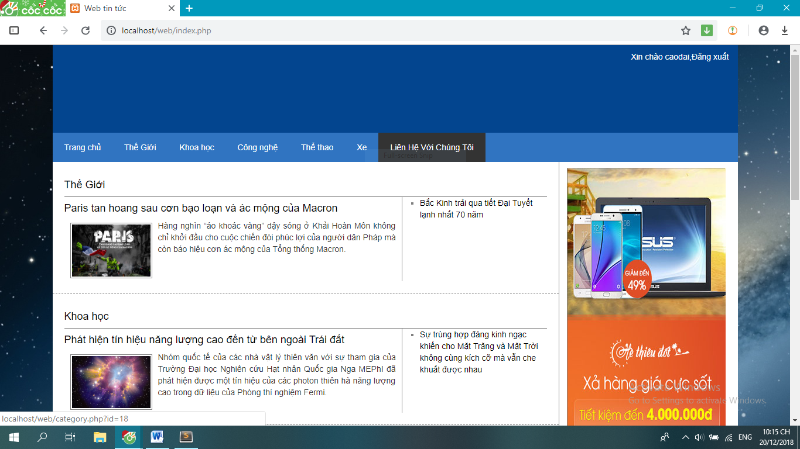

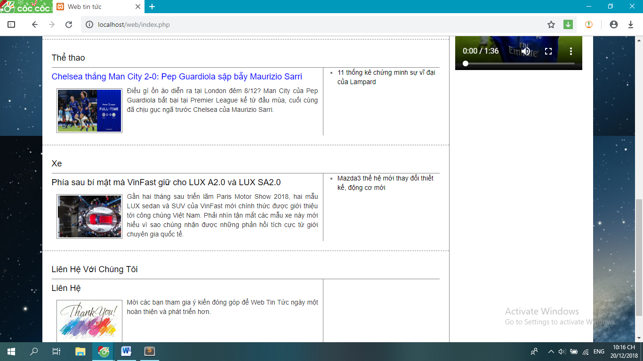

Phân tích:

1. Xem tin tức
2. Đăng nhập (use)
3. Thêm
4. Cập nhật

**CHƯƠNG IV: Kết Luận**

1. Kết quả đạt được : tuy là hoàn chỉnh được trang web nhưng còn nhiều thiếu sót. Mong thầy góp ý thêm
2. Hướng phát triển của đề tài : sẽ xây dựng và phát triên trang web đẹp hơn, nhiều chức năng và hỗ trợ người dùng một cách hiệu quả nhất, tạo niềm tin cho người sử dụng trong lần đăng nhập lần sau.